Toimintakertomus 2015
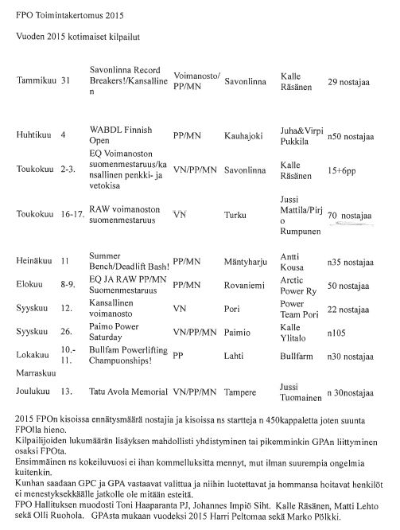
FPO:lla on yhteensä ollut n.240 maksavaa jäsentä joista n. 90 uutta.
Jäsenmäärä teki suuren harppauksen GPA yhteistyön takia sekä kisojen kasvaneiden osallistujamäärien vuoksi ja markkinoinnin takia voimme sanoa että FPO tekee hyvää nousua suomen suurimpana ammattilaisliittona.

- Toimintasuunnitelma 2016 (liite.2)

- Talousarvio (liite.2)

- Tilinpäätökset
-Liiton sihteeri ja rahastonhoitaja eivät olleet paikalla. Siirrettiin asia toiseen ajankohtaan.

- Rovaniemen EM Kesäkuu 2016 (Liite.3)

- KV.tilanne (Liite. 4)

